МУНИЦИПАЛЬНОЕ АВТОНОМНОЕ УЧРЕЖДЕНИЕ
ДОПОЛНИТЕЛЬНОГО ОБРАЗОВАНИЯ ГОРОДА ТЮМЕНИ
«ДЕТСКАЯ ШКОЛА ИССКУСТВ «ЭТЮД»

Методическая работа на тему:
«Работа концертмейстера с учащимися струнно-смычкового отделения ДШИ»

Выполнила:
Штарк В.Б.
Провела:
30.04.2020 г.

Тюмень, 2020 г.
Штарк В.Б. МАУДО ДШИ «Этюд» г.Тюмень
Методическая работа на тему:
«Работа концертмейстера с учащимися струнного отделения ДШИ»
Много лет я проработала концертмейстером в детской школе искусств. Начинала свою деятельность концертмейстера с хоровым коллективом школы, параллельно работала в классе духовых инструментов. Долгое время в классе хореографического отделения. Сейчас с учащимися струнного отделения. И везде работа концертмейстера имеет свои особенности, хотя задачи концертмейстера – одинаковы. Так, кто же такой концертмейстер.
Концертмейстер – «пианист, помогающий вокалистам, инструменталистам, артистам балета разучивать партии и аккомпанирующий им на репетициях и в концертах».
Концертмейстер и аккомпаниатор – самая распространенная профессия среди пианистов. Концертмейстер нужен буквально везде: и в классе – по всем специальностям и на концертной эстраде. Солист и пианист (аккомпаниатор) в художественном смысле являются членами единого, целостного музыкального организма. Мастерство концертмейстера глубоко специфично. Оно требует от пианиста не только огромного артистизма, но и разносторонних музыкально-исполнительских дарований.
Почти все выдающиеся композиторы занимались аккомпанементом. Стоит вспомнить яркие примеры сотрудничества М.Мусоргского с Д.Леоновой, С. Рахманинова с Ф.Шаляпиным, М. Метнера с Э.Шварцкопф. Великие советские пианисты: К.Игумнов, А. Гольденвейзер, Г.Нейгауз, С.Рихтер, Г.Гинзбург и многие другие считали полезным периодически появляться на концертной эстраде в качестве аккомпаниаторов – ансамблистов. В обширном поле деятельности пианиста-концертмейстера работа в детской школе искусств занимает почетное место. Нет задачи благороднее, чем совместно с педагогом приобщать ребенка к миру прекрасного, помочь ему выработать навыки игры в ансамбле, развить его общую музыкальность. Работа концертмейстера, в связи с возрастными особенностями детского исполнения, отличается рядом дополнительных сложностей и особой ответственностью.
В деятельности концертмейстера объединяются творческие, педагогические и психологические функции и их трудно отделить друг от друга в учебных, концертных и конкурсных ситуациях.
Какими же качествами и навыками должен обладать пианист, чтобы быть хорошим концертмейстером? Прежде всего, он должен хорошо владеть инструментом. Плохой пианист никогда не станет хорошим концертмейстером. Хороший концертмейстер должен обладать общей музыкальной одаренностью, хорошим музыкальным слухом, воображением.
Специфика работы концертмейстера в детской школе искусств состоит в том, что ему приходиться сотрудничать с представителями разных художественных специальностей, и в этом смысле он должен быть «универсальным» музыкантом.
Концертмейстер должен:
- уметь читать с листа фортепианную партию любой сложности;
- владеть навыками игры в ансамбле;
- уметь транспонировать и подбирать на слух.
Концертмейстеру необходимо накопить большой музыкальный репертуар, чтобы почувствовать музыку различных стилей. Он должен обладать рядом положительных психологических качеств:
а) внимание концертмейстера – это внимание особого рода, оно многоплоскостное: его надо распределять не только между двумя собственными руками, но и относить к солисту;
б) опытный концертмейстер должен обладать быстрой реакцией, мобильностью, умением благополучно довести исполнение до конца при любой ситуации. Помочь маленькому солисту снять неконтролируемое волнение и нервное напряжение перед эстрадным выступлением. Лучшее средство для этого – сама музыка: особо выразительная игра аккомпанемента;
в) воля и самообладание – качества, также необходимые концертмейстеру. При возникновении каких-либо музыкальных неполадок, происшедших на эстраде, он не должен ни останавливаться, ни поправлять свои ошибки не выражать свою досаду мимикой или жестом.
Функции концертмейстера, работающего с детским контингентом, носят педагогический характер, поскольку они заключаются, главным образом, в разучивании нового учебного репертуара. Эта сторона концертмейстерской работы требует от пианиста педагогического чутья и такта.
Одной из важных задач деятельности концертмейстера является способность бегло «читать с листа». Нельзя стать профессиональным концертмейстером, если не обладаешь этим навыком. В учебной практике детской школы искусств часто бывают ситуации, когда у концертмейстера нет времени для предварительного ознакомления с нотным текстом. К тому же обилие репертуара, находящегося в работе с учащимися не создает условий для заучивания текстов и их приходится играть всегда по нотам. От пианиста требуется быстрота ориентировки в нотном тексте, чуткость и внимание к фразировке солиста, умение сразу охватить характер и настроение произведения.
При чтении нот с листа исполнитель должен настолько хорошо ориентироваться в клавиатуре, чтобы ему не было нужды часто на нее поглядывать, и он мог мобилизовать все свое зрительское внимание на непрерывном осознании читаемого текста. Особо должно учитываться при этом значение точного охвата басовой линии. При чтении аккомпанемента с листа в ансамбле запрещаются любые остановки и поправки, так как это нарушает ансамбль и вынуждает солиста остановиться.
При чтении аккомпанемента опытный концертмейстер знает, что в первоначальном варианте часть украшений можно опустить, можно брать неполные аккорды и не играть октавные удвоения, но недопустимы пропуски ритмически и гармонически необходимых басовых нот. По мере развития навыков чтения с листа фактурные упрощения сводятся к минимуму.
Концертмейстеру детской школы искусств, помимо чтения с листа, необходимо умение транспонировать музыку в другую тональность. При транспонировании незнакомого аккомпанемента очень важен этап предварительного просмотра нотного текста.
Также, концертмейстеру необходимо уметь подбирать на слух сопровождения к мелодии. Наиболее необходимо это при работе в классе хореографии: чтобы оторвавшись от нот видеть танцоров и четко контролировать их действия. Приходится подбирать вступление и окончание к музыкальному произведению, которое необходимо в учебном процессе. Основой сопровождения многих медленных протяжных, а также маршевых мелодий является аккордовая вертикаль, песен-полек – традиционная формула «бас-аккорд».
Так как я в последнее время работаю концертмейстером на струнном отделении ДШИ, рассмотрим основные особенности этой работы.
Основная задача концертмейстера заключается в том, чтобы совместно с преподавателем помочь ученику овладеть произведением, подготовить его к концертному выступлению. Концертмейстер может включиться в работу еще на стадии разбора для решения самых различных задач. Если ученик при разучивании пьесы теряет контроль над интонацией, пианист может подыграть звуки мелодии. Он помогает ученику справиться с непонятным для него ритмом, дублируя на рояле сольную партию. Иногда ученики не додерживают или сокращают длинные ноты во время пауз у фортепиано. В этих случаях полезно временно заполнить такую паузу аккордами. Временное видоизменение фактуры аккомпанемента часто помогает юному скрипачу быстрее освоить свою партию. Если ученик разбирает произведение, то концертмейстеру можно ограничить свою партию, лишь главными ее элементами: важнейшими басами, гармониями.
В аккомпанементе существует два момента, учет которых обеспечивает целостность и законченность исполнения в ансамбле с любым солистом, а со скрипачом, в особенности. Это темпоритм и динамика.
Своеобразие темпоритмической стороны исполнения ученика определяется постепенным освоением им новых видов штрихов, усложняющейся фактуры, распределением смычка. Все это влияет на характер аккомпанемента.
Характерный пример – штрих sautille (сотийе), который часто начинают осваивать с «Танца» Дженкинсона. Редко бывает, чтобы учащиеся могли исполнить эту пьесу в быстром и стабильном темпе. Как правило, движение замедляется к середине, а в репризе темп возвращается. Должно пройти время, 1чтобы ученик выработал этот легкий кистевой штрих.
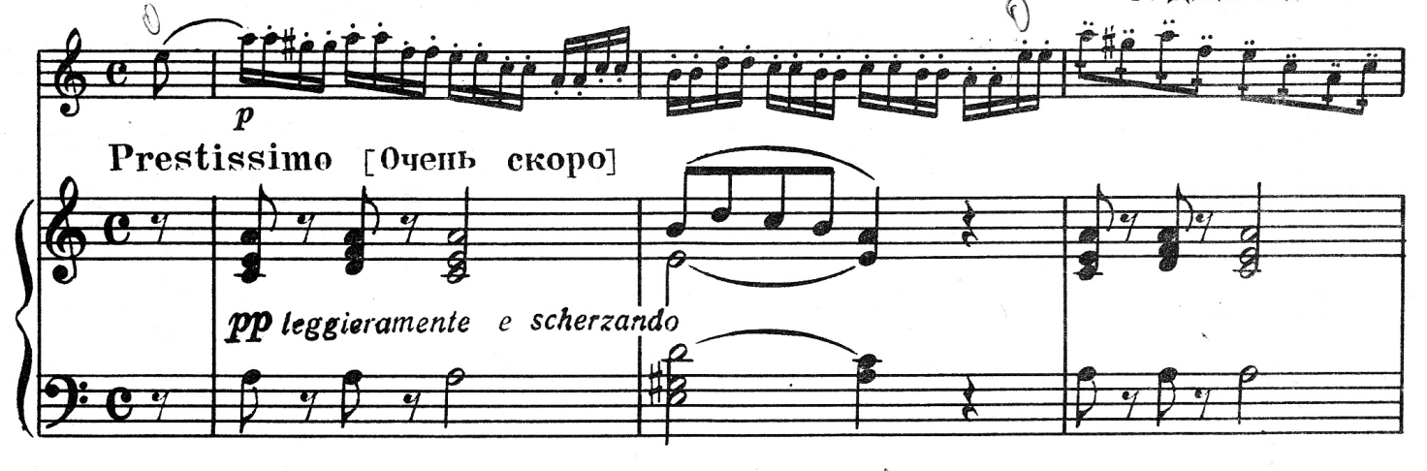
Аккомпанируя «Танец» Дженкинсона, концертмейстер должен быть очень чуток и гибок в отношении темпа. Излишнее давление в темпе могут привести к остановке исполнения. Пройдет время, и ученик, приобретая опыт, сможет сыграть этим штрихом всю пьесу в нужном темпе.
«Струнные штрихи в основном отличаются друг от друга степенью протяженности или краткозвучности, напевности или остроты звучания». (И.Лесман).
Пианист, зная специфику штрихов, может и должен умело использовать возможности фортепианного звукоизвлечения даже как бы в рамках одного штриха. Так, иногда могут встретиться такие эпизоды в пьесе, когда комплекс различных разновидностей штрихов чередуется. Фактура же сопровождения фортепиано основана на одном штрихе, например: non legato, но этот штрих не должен быть однообразным. В зависимости от смены струнных штрихов, фортепианное non legato становится то более коротким, или же подчеркнутым, то более протяженным - «декламационным». Знакомясь со штрихами, также важно учитывать степень звукового насыщения фортепианного сопровождения в зависимости от тембра солирующего инструмента.
В пьесе Леви «Тарантелла» вступление фортепиано сочетает в себе элементы основной темы солиста.
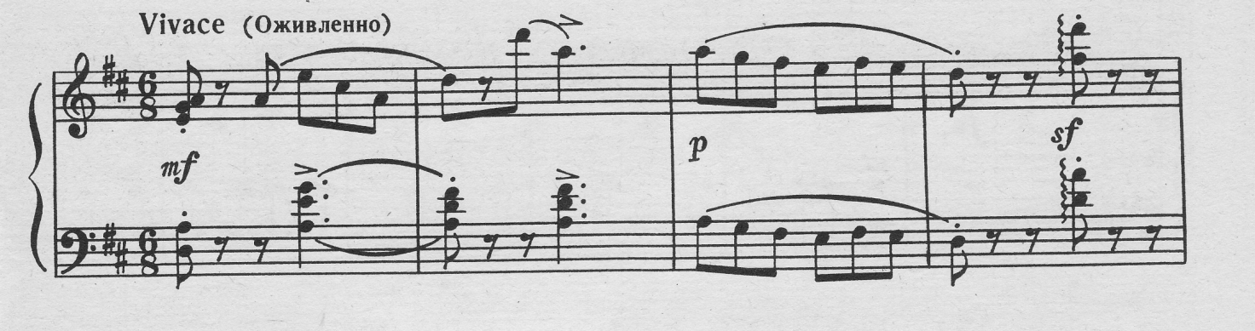
Первая часть партии солиста исполняется в основном на двух штрихах: marcato и legato. Концертмейстеру в своей партии сопровождения важно сохранить «музыкальный пульс» произведения, четкое произношение акцентов, совпадающих с солистом.

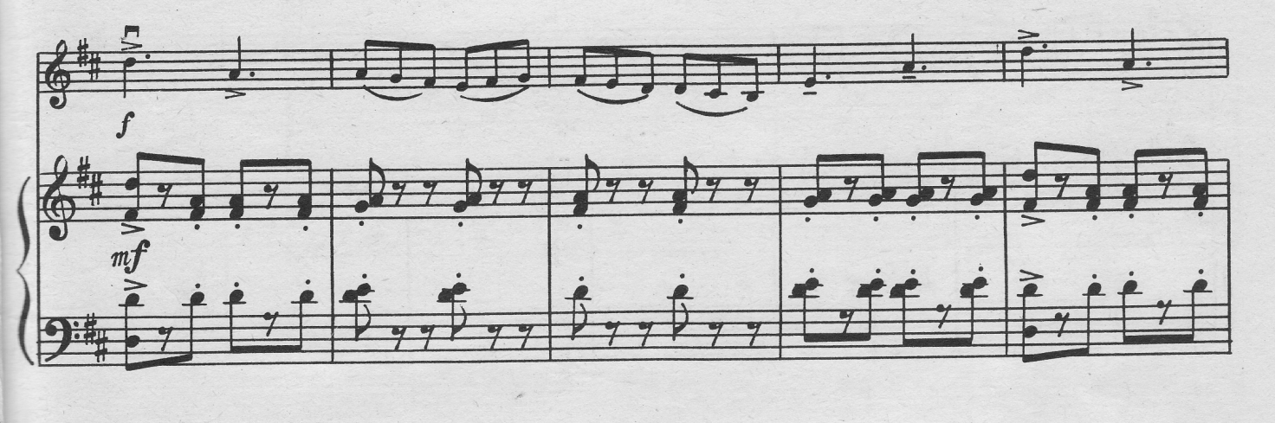
В репризе фактура у солиста усиливается: появляются двойные ноты. Сопровождение становится более плотным, длительности увеличиваются. В заключительной части репризы партия солиста исполняется приемом pizzicato - игры щипком.
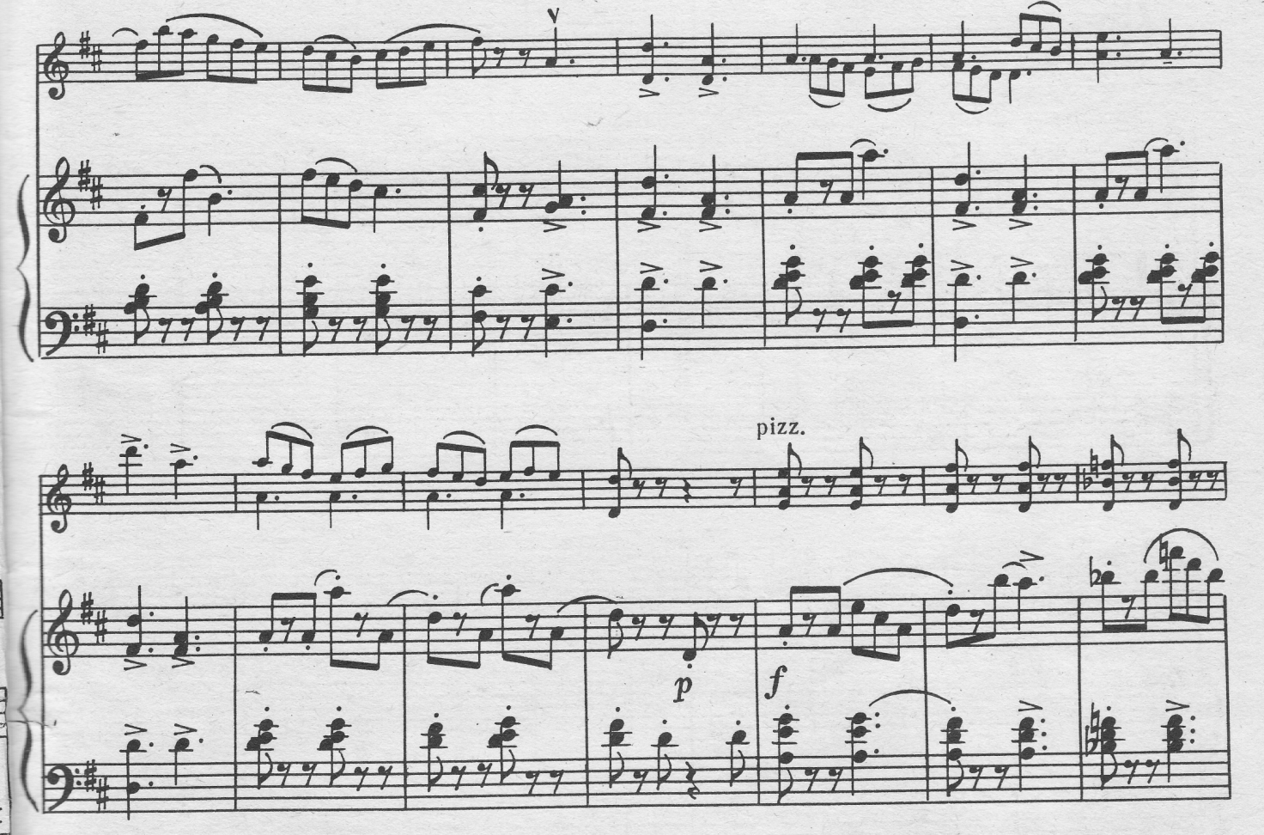
Так как качество звука не полное, а укороченное, концертмейстер должен уменьшить звучание своей партии, но обязательно оставить характер, ритмический пульс, штрихи, передающие настроение пьесы.
Особого внимания и осторожности требуют и другие скрипичные штрихи, например, staccato, встречающиеся в произведениях школьного репертуара. Существенно влияют на ансамбль ученика и концертмейстера фактурные трудности в партии скрипки, например исполнение двойных нот. Как правило, на их озвучивание тратится время, и темп замедляется. Бывает, что солисту выгодно немного ускорить темп (если несколько нот приходится на один смычок). Все это не может не учитывать пианист в аккомпанементе.
Ломаные аккорды – еще один пример скрипичной фактуры, требующей внимания от концертмейстера. Если такие аккорды чередуются с мелкими нотами, то пианист должен выждать, когда ученик все как следует, озвучит в аккордах, существенно замедлив при этом темп. В фигурации ученик, как ни в чем не бывало возвратиться к нужному темпу, и пианист должен быть к этому готов. Это – пример того, когда музыкальная логика расходится с инструментальной технологией.
Характерный случай представляет собой исполнение главной темы в концерте №9 Берио. Неопытного концертмейстера здесь ожидает подвох. Если он будет играть аккорды равномерно, то уже во время пассажа у скрипки почувствует неполадки в ансамбле, которые тут же подтвердятся расхождением в следующем такте. «Секрет» заключается в том, что пассаж, начинающейся с басовой струны и стремительно идущий вверх, на скрипке удобнее играть не ровно, а с задержкой в начале и с последующим ускорением.
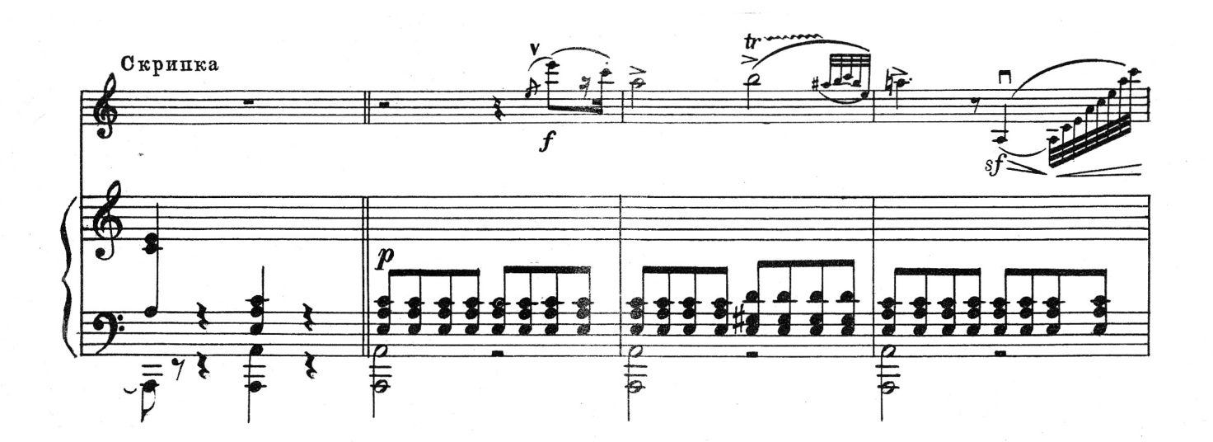
Работая над произведениями скрипичного репертуара концертмейстер, прежде всего, должен обращать внимание на певучую мелодическую природу этих инструментов.
Струнное легато - это «осуществление мягкого, округлого, непрерывного потока звуков» (Л. Ауэр).
Игра пьес кантиленного характера в ансамбле со скрипкой способствует развитию мелодического слуха, направляет пианиста на достижение таких особенностей звучания как слитность, непрерывность, выразительность, заставляет искать специфические технические приемы звукоизвлечения.
Слаженность ансамбля концертмейстера и юного скрипача зависит и от умения последнего вести смычок.
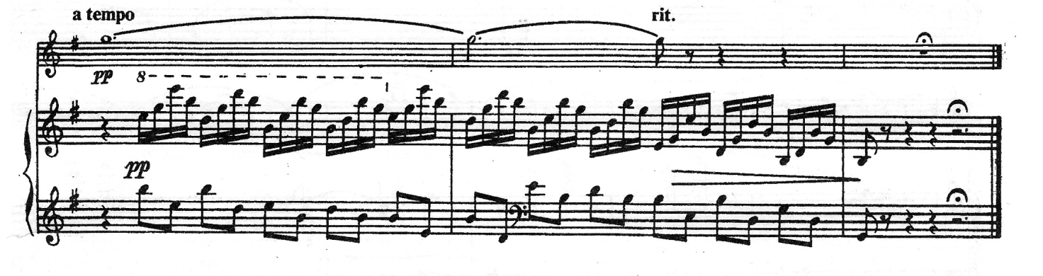
Трудности встречаются уже при окончании пьес кантиленного характера, завершающихся длинной нотой: смычка, как правило, не хватает. Даже если пианист будет играть шестнадцатые ноты в конце пьесы Сен-Санса «Лебедь» в темпе presto, смычка у скрипача все равно не хватит. Пианисту лучше не спешить, а скрипачу тянуть последнюю ноту, насколько это возможно, и остановить смычок у конца, не опуская его, пока не закончится звучание у фортепиано. В середине пьес, где смычок уже не остановишь, пианисту приходиться искать возможность подвинуть темп активной фразировкой, не теряя при этом чувства меры.
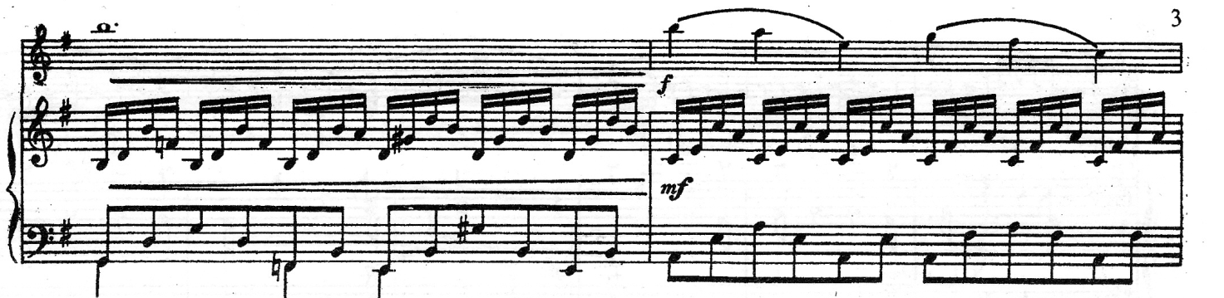
Концертмейстер должен помнить в подобных случаях, что есть предел приспособляемости, который переступать нельзя.
Что касается динамической стороны ансамбля с юным солистом, то здесь важны следующие факторы: степень общемузыкального развития ученика, техническая оснащенность, возможности конкретного струнного инструмента, на котором он играет. В произведениях, где партия фортепиано является типично аккомпанирующей, солист всегда играет ведущую роль, несмотря на то, что по своему артистическому уровню он является более слабым партнером. В этих условиях хороший концертмейстер не должен выпячивать преимущества своей игры, должен уметь остаться в «тени солиста», подчеркнув и выставив лучшие стороны его игры.
В этом отношении очень важным является вопрос о характере игры фортепианных вступлений. Комичным будет жалкое звучание скрипки в руках слабого скрипача после «громогласного» вступления концертмейстера. Играя в ансамбле с «неярким» солистом, пианисту следует исполнить вступление очень выразительно, но соизмеряя свою игру со звуковыми и эмоциональными возможностями ученика.
Большое значение для эффективности классной работы имеет характер общения концертмейстера и педагога, так как от этого зависит не только музыкальное продвижение ученика, но и воспитание его как человека. В процессе урока и репетиций педагог нередко высказывает концертмейстеру пожелания, замечания и т.п. Реакция концертмейстера на такие замечания имеет большое значение для воспитания ученика. Основной принцип здесь – заинтересованность концертмейстера, которую должен чувствовать ученик.
.

.
В старших классах скрипачи исполняют крупные концертные формы. В работе пианиста над инструментальными концертами существует своя специфика. Часто на учебных концертах исполняются лишь первые части из произведений крупной формы. В таких произведениях иногда возникает необходимость сделать купюру. Признак хорошей купюры – ее незаметность. Распространенное в практике проигрывание всего нескольких тактов перед вступлением солиста выглядит искусственным и ничего не может дать ученику в смысле настройки на характер музыки.
Фортепианные версии переложения оркестровой партитуры бывают очень разными, порой неудобными. Концертмейстеру приходится что-то сокращать, как бы делая собственное переложение оркестровой партии, но не в ущерб музыке.
Особо стоит остановиться на концертных и экзаменационных выступлениях пианиста с учениками струнного отделения. На этапе выхода произведения на концертное исполнение от концертмейстера зависит, спасет ли он слабую игру скрипача, или испортит хорошую. Пианист обязан продумать все организационные детали, включая и то, кто будет переворачивать ноты. Малейшая неточность в исполнении концертмейстера может вызвать неожиданную реакцию у солиста – вплоть до остановки исполнения.
Выйдя на сцену, концертмейстер должен приготовиться к игре раньше своего младшего партнера, если они начинают одновременно. Очень часто, особенно в начальных классах, ученики начинают играть сразу, как педагог проверил положение рук на инструменте, что может застать концертмейстера врасплох. Конечно, нужно как можно раньше научить учащегося показывать концертмейстеру начало игры, но это умение не у всех появляется сразу. Иногда пианисту бывает необходимо самому показать вступление, но делать это надо в порядке исключения.
Следующий вопрос: должен ли концертмейстер диктовать свою волю солисту во время концертного исполнения? Концертмейстер и педагог должны дать возможность ученику показать свою игру такой, какая она есть на данном этапе. Иногда бывает, что ученик не справляется на концерте с техническими трудностями и отклоняется от темпа. Не следует подгонять солиста резкой акцентировкой – это может привести к остановке исполнения. Концертмейстер должен следовать за учеником, даже если тот путает текст. Если солист фальшивит, концертмейстер может помочь ему, резко выделив в аккомпанементе родственные звуки, если фальшь случайная; если же фальшь длительная, то наоборот, спрятать все дублирующие звуки.
Очень распространенным недостатком ученической игры является «спотыкание», и концертмейстер должен быть к нему готов. Для этого он должен точно знать, в каком месте текста сейчас играет, и не отрываться надолго от нот. Обычно ученики пропускают несколько тактов. Быстрая реакция концертмейстера сделает эту погрешность почти незаметной. Типичной детской ошибкой является возврат назад в игре, после пропуска нескольких тактов произведения. Даже опытный концертмейстер может растеряться от такой неожиданности, но со временем, вырабатывается внимание к тексту и способность сохранять ансамбль с учеником, несмотря на любые сюрпризы.
Иногда даже способный исполнитель запутывается в тексте настолько, что это приводит к остановке. Концертмейстеру в этом случае следует сначала применить музыкальную подсказку, сыграв несколько нот мелодии. Если это не помогло, то надо договориться с учеником, с какого места продолжить исполнение и далее спокойно довести пьесу до конца. Выдержка концертмейстера в таких ситуациях позволит избежать образования у учащегося комплекса боязни эстрады и игры на память. Работа концертмейстера в школе искусств заключает в себе и чисто творческую, и педагогическую деятельность.
Для педагога по специальному классу концертмейстер – правая рука и первый помощник, музыкальный единомышленник.
Для солиста концертмейстер – и помощник, и друг, и педагог.
Концертмейстер должен питать особую любовь к своей специальности, которая (за редким исключением) не приносит внешнего успеха – аплодисментов, цветов, почестей и званий. Он всегда остается «в тени».

Литература
- Брыкина Г. Особенности работы пианиста-концертмейстера с виолончельным репертуаром. Фортепиано. – 1999, №2.
- Лесман И. Очерки по методике обучения игре на скрипке. М., 1964.
- Подольская В.В. Развитие навыков аккомпанемента с листа. О работе концертмейстера. Музыка, 1974.с. 88-110.
- Шендерович Е.М. В концертмейстерском классе. Размышления.
- Люблинский А.А. Теория и практика аккомпанемента. Л:, Музыка, 1972.

